第1章Struts2_day02
今日任务
- 使用Struts2完成对客户的新增操作
教学导航
教学目标
教学方法 | 案例驱动法

案例一: 使用Struts2完成对客户的新增的优化操作

案例需求

需求概述
CRM系统中客户信息管理模块功能包括：
新增客户信息
客户信息查询
修改客户信息
删除客户信息

本功能要实现新增客户，页面如下：
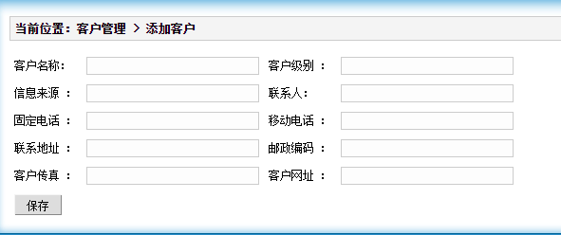

相关知识点

Struts2访问Servlet的API:

可以使用完全解耦合的方式.
public class RequestActionDemo1 extends ActionSupport{

@Override
public String execute() throws Exception {
// 接收表单的参数:
// 使用的是Struts2中的一个对象ActionContext对象.
ActionContext actionContext = ActionContext.getContext();
// 接收参数:
Map<String,Object> paramsMap = actionContext.getParameters();
for (String key : paramsMap.keySet()) {
String[] value = (String[]) paramsMap.get(key);
System.out.println(key+" "+value[0]);
}

// 向request中存入数据 request.setAttribute(String name,Object value);
actionContext.put("requestName", "张三");
// 向session中存入数据 request.getSession().setAttribute(String name,Object value);
actionContext.getSession().put("sessionName", "李四");
// 向application中存入数据 this.getServletContext().setAttribute(String name,Object value);
actionContext.getApplication().put("applicationName", "王五");

return SUCCESS;
}
}

使用原生的Servlet的API
public class RequestActionDemo2 extends ActionSupport{

@Override
public String execute() throws Exception {
// 接收参数:
HttpServletRequest req = ServletActionContext.getRequest();
Map<String,String[]> map = req.getParameterMap();
for (String key : map.keySet()) {
String[] value = map.get(key);
System.out.println(key+" "+value[0]);
}

// 向域中存入数据:
req.setAttribute("requestName", "张三");
// 向session中存入数据:
req.getSession().setAttribute("sessionName", "李四");
// 向application中保存:
ServletActionContext.getServletContext().setAttribute("applicationName", "王五");
return SUCCESS;
}
}

结果页面的配置:

全局结果页面
<global-results>
<result name="success">/demo3/demo2.jsp</result>
</global-results>

局部结果页面
<action name="requestActionDemo2" class="cn.itcast.struts2.demo4.RequestActionDemo2">
<result name="success">/demo3/demo3.jsp</result>
</action>

<result>标签:
* name ：返回一个逻辑视图名称.
* type : 跳转的采用的方式.
* dispatcher :默认值，转发. 转发到一个JSP页面
* redirect :重定向. 重定向到一个JSP页面
* chain :转发,转发到一个Action.
* redirectAction :重定向到另一个Action

Struts的数据封装
实际开发的场景:页面提交参数,在Action中接收参数,需要进行数据的封装,封装到JavaBean中,将JavaBean传递给业务层.

属性驱动
- 编写属性的set方法的方式进行参数的封装】使用比较少.
页面：
<h1>Struts2的属性驱动中:set方法的方式</h1>
<form action="${ pageContext.request.contextPath }/strutsDemo1.action" method="post">
名称:<input type="text" name="name"><br/>
年龄:<input type="text" name="age"><br/>
生日:<input type="text" name="birthday"><br/>
<input type="submit" value="提交">
</form>

Action:
public class StrutsDemo1 extends ActionSupport{
// 接收参数:
private String name;
private Integer age;
private Date birthday;
public void setName(String name) {
this.name = name;
}

public void setAge(Integer age) {
this.age = age;
}

public void setBirthday(Date birthday) {
this.birthday = birthday;
}
…
}

***** 这种方式还需要手动封装对象。
- 页面中使用表达式的方式进行参数的封装】
页面:
<h1>Struts2的属性驱动中:OGNL表达式的方式</h1>
<form action="${ pageContext.request.contextPath }/strutsDemo2.action" method="post">
名称:<input type="text" name="user.name"><br/>
年龄:<input type="text" name="user.age"><br/>
生日:<input type="text" name="user.birthday"><br/>
<input type="submit" value="提交">
</form>

Action:
public class StrutsDemo2 extends ActionSupport{

private User user;
// 必须提供get方法.
public User getUser() {
return user;
}

public void setUser(User user) {
this.user = user;
}
…
}

模型驱动
- 使用模型驱动的方式进行参数的封装】（优先）
页面:
<h1>Struts2的模型驱动驱动中:模型驱动的方式</h1>
<form action="${ pageContext.request.contextPath }/strutsDemo3.action" method="post">
名称:<input type="text" name="name"><br/>
年龄:<input type="text" name="age"><br/>
生日:<input type="text" name="birthday"><br/>
<input type="submit" value="提交">
</form>

Action：
public class StrutsDemo3 extends ActionSupport implements ModelDriven<User>{
// 模型驱动使用的对象.
private User user = new User();// 必须手动new
@Override
public User getModel() {
return user;
}
…
}

Struts2中封装复杂类型的数据:

封装到List集合中:
页面:
<form action="${ pageContext.request.contextPath }/strutsDemo4.action" method="post">
名称:<input type="text" name="list[0].name"><br/>
年龄:<input type="text" name="list[0].age"><br/>
生日:<input type="text" name="list[0].birthday"><br/>
名称:<input type="text" name="list[1].name"><br/>
年龄:<input type="text" name="list[1].age"><br/>
生日:<input type="text" name="list[1].birthday"><br/>
<input type="submit" value="提交">
</form>

Action：
public class StrutsDemo4 extends ActionSupport{
private List<User> list;

public List<User> getList() {
return list;
}

public void setList(List<User> list) {
this.list = list;
}

@Override
public String execute() throws Exception {
for (User user : list) {
System.out.println(user);
}
return NONE;
}
}

封装数据到Map集合:
页面:
<h1>批量插入用户:封装到Map集合</h1>
<form action="${ pageContext.request.contextPath }/strutsDemo5.action" method="post">
名称:<input type="text" name="map['one'].name"><br/>
年龄:<input type="text" name="map['one'].age"><br/>
生日:<input type="text" name="map['one'].birthday"><br/>
名称:<input type="text" name="map['two'].name"><br/>
年龄:<input type="text" name="map['two'].age"><br/>
生日:<input type="text" name="map['two'].birthday"><br/>
<input type="submit" value="提交">
</form>

Action:
public class StrutsDemo5 extends ActionSupport {
private Map<String,User> map;

public Map<String, User> getMap() {
return map;
}

public void setMap(Map<String, User> map) {
this.map = map;
}

@Override
public String execute() throws Exception {
for (String key : map.keySet()) {
User user = map.get(key);
System.out.println(key+" "+user);
}
return NONE;
}
}

案例代码：

环境准备

代码实现

总结:

Struts2的拦截器:

拦截器的概述
拦截器，在AOP（Aspect-Oriented Programming）中用于在某个方法或字段被访问之前，进行拦截然后在之前或之后加入某些操作。拦截是AOP的一种实现策略。
在Webwork的中文文档的解释为——拦截器是动态拦截Action调用的对象。它提供了一种机制可以使开发者可以定义在一个action执行的前后执行的代码，也可以在一个action执行前阻止其执行。同时也是提供了一种可以提取action中可重用的部分的方式。
谈到拦截器，还有一个词大家应该知道——拦截器链 （Interceptor Chain，在Struts 2中称为拦截器栈Interceptor Stack）。拦截器链就是将拦截器按一定的顺序联结成一条链。在访问被拦截的方法或字段时，拦截器链中的拦截器就会按其之前定义的顺序被调用。

拦截器的实现原理:
大部分时候，拦截器方法都是通过代理的方式来调用的。Struts 2的拦截器实现相对简单。当请求到达Struts 2的ServletDispatcher时，Struts 2会查找配置文件，并根据其配置实例化相对的拦截器对象，然后串成一个列表，最后一个一个地调用列表中的拦截器。
Struts2拦截器是可插拔的，拦截器是AOP的一种实现。Struts2拦截器栈就是将拦截器按一定的顺序联结成一条链。在访问被拦截的方法或字段时，Struts2拦截器链中的拦截器就会按其之前定义的顺序被调用。

Struts2的执行流程:
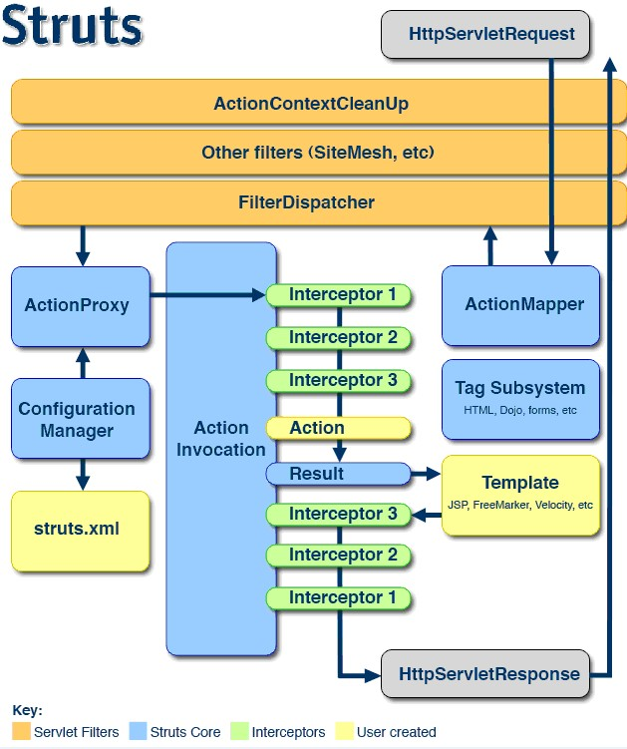

自定义拦截器及配置:
第一步: 自定义一个实现Interceptor接口（或者继承自AbstractInterceptor）的类。
第二步：在strutx.xml中注册上一步中定义的拦截器。
第三步：在需要使用的Action中引用上述定义的拦截器，为了方便也可将拦截器定义为默认的拦截器，这样在不加特殊声明的情况下所有的Action都被这个拦截器拦截。

